|  |  |  |  |  |  |  |  |  |  |
| --- | --- | --- | --- | --- | --- | --- | --- | --- | --- |
| Ы | Г | А | Р | Б | У | З | А | О | М |
| О | О | О | О | Б | У | Р | А | К | О |
| Е | Е | Е | У | У | У | У | У | У | Р |
| Я | Я | Я | Ц | Ы | Б | У | Л | Я | К |
| О | О | О | О | О | А | Ы | Ы | Ы | В |
| А | Г | У | Р | О | К | Ы | А | А | А |
| Э | Э | Э | Э | Э | У | Ы | Т | Т | Т |
| Г | Г | Г | Г | Г | Р | Ы | У | У | У |
| Д | Д | Д | Д | Д | О | Ы | А | А | А |
| Б | У | Л | Ь | Б | А | Ы | О | О | О |

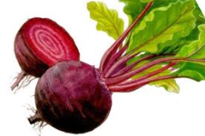

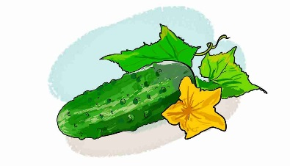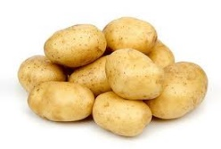 _______________ _______________

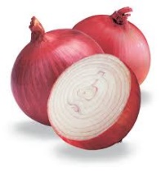 _______________ _______________

_______________ _______________



|  |  |  |  |  |  |  |  |  |  |
| --- | --- | --- | --- | --- | --- | --- | --- | --- | --- |
| Ы | Г | А | Р | Б | У | З | А | О | М |
| О | О | О | О | Б | У | Р | А | К | О |
| Е | Е | Е | У | У | У | У | У | У | Р |
| Я | Я | Я | Ц | Ы | Б | У | Л | Я | К |
| О | О | О | О | О | А | Ы | Ы | Ы | В |
| А | Г | У | Р | О | К | Ы | А | А | А |
| Э | Э | Э | Э | Э | У | Ы | Т | Т | Т |
| Г | Г | Г | Г | Г | Р | Ы | У | У | У |
| Д | Д | Д | Д | Д | О | Ы | А | А | А |
| Б | У | Л | Ь | Б | А | Ы | О | О | О |

 _______________ _______________

 _______________ _______________

_______________ _______________